ESCOLA ________________________________________DATA:_____/_____/_____
PROF:______________________________________________TURMA:___________NOME:_______________________________________________________________
A origem da Filosofia

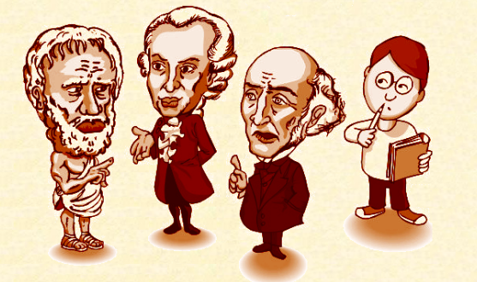

1.Explique onde surgiu e a etimologia da palavra Filosofia:

2.Com suas palavras explique o que a Filosofia estuda.

3.Explique em que estão fundamentados os métodos dos estudos filosóficos?

4.A origem da Filosofia como ciência surgiu:
a. No século VI a.C, na Grécia antiga, que é chamada de “o berço da Filosofia ocidental”.
b.No século VII a.C. , em Roma, que é chamada de “o berço da Filosofia oriental”.
c.No século V a.C., na França, que é chamada de “o berço da Filosofia ocidental”.
d.No século VIII a. C. na Alemanha, que é chamada de “o berço da Filosofia oriental”.

5.Assinale na alternativa que apresenta os nomes dos primeiros pensadores chamados filósofos.
I. Os primeiros filósofos foram Tales, Pitágoras, Heráclito e Xenófanes que, na época, concentravam seus esforços para tentar responder racionalmente às questões da realidade humana.
II. Os primeiros filósofos foram apenas Pitágoras e Xenófanes que, na época, concentravam seus esforços para tentar responder racionalmente às questões da realidade humana.
III. Os primeiros filósofos foram apenas Tales e Pitágoras que, na época, concentravam seus esforços para tentar responder racionalmente às questões da realidade humana.
IV. Os primeiros filósofos foram apenas Pitágoras e Heráclito que, na época, concentravam seus esforços para tentar responder racionalmente às questões da realidade humana.
Está correta:
a.I
b.II
c.III
d.IV

6.Explique em que se baseava o estudo da filosofia na Idade Média e na Idade Moderna.

